破解百吋大屏入户难题 海信可折叠激光电视斩获红顶奖

今年有哪些提升消费升级的代表性高端产品？12月14日，在“第15届中国高端家电趋势发布暨红顶奖颁奖盛典”上，一批实现突破性创新、并有较强市场影响力的高端产品受到表彰。首次将可折叠技术应用在大屏电视上、解决了百吋大屏入户难的海信可折叠激光电视L5K在100余款创新产品中脱颖而出，斩获2023年红顶奖。
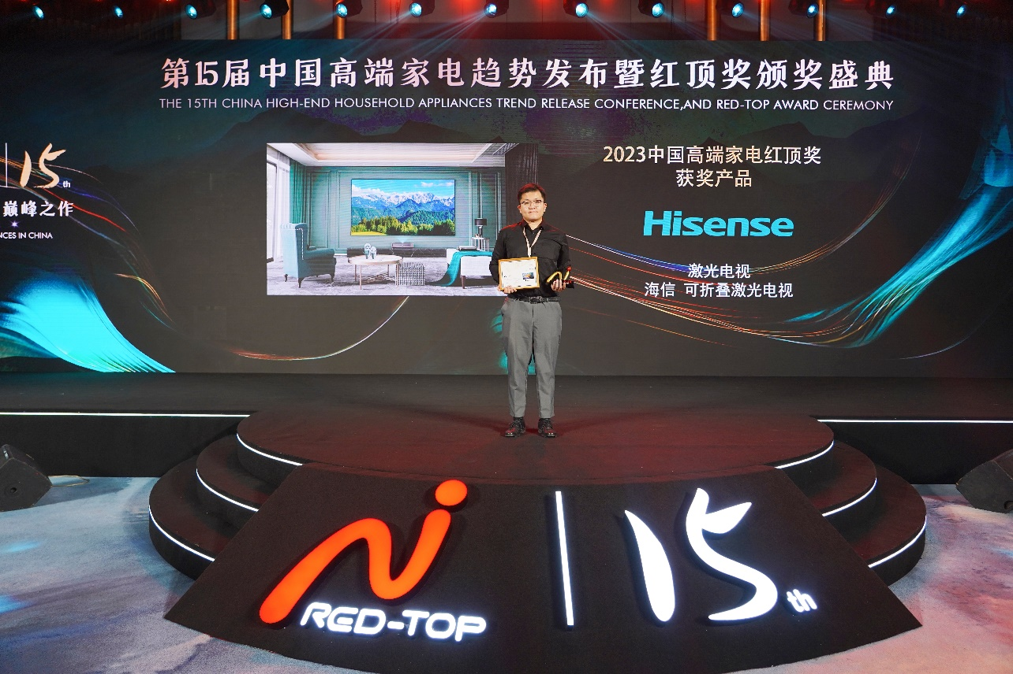
根据组委会介绍，红顶奖评比标准由技术先进性、高端引领力、外观设计、节能环保和整体感受等5部分组成，在兼顾产品硬性指标的前提下，更加注重用户主观感受的评价。组委会对海信可折叠激光电视100L5K的评价是：具有“框架可折叠、柔性屏可卷曲、整机分体入户”的特性，解决了百时超大屏电视入户难、家居融合难等影响用户体验的痛点。
今年电视市场经历了多重压力，但大屏化、高端化、场景化的消费升级趋势非常明显。根据权威统计数据，今年前三季度，85吋、98吋+大屏电视的销售量分别增长131.2%、115.7%；具有健康护眼、大屏震撼体验的激光电视近3年全球出货量增长了40%。
在大屏电视快速普及的大趋势下，百吋级大屏电视入户难的问题成为行业关注焦点。“入户难、家居融合难、视觉舒适度差、沉浸感不强是目前传统超大屏电视影响用户体验的核心痛点。”海信激光显示首席科学家刘显荣博士说。
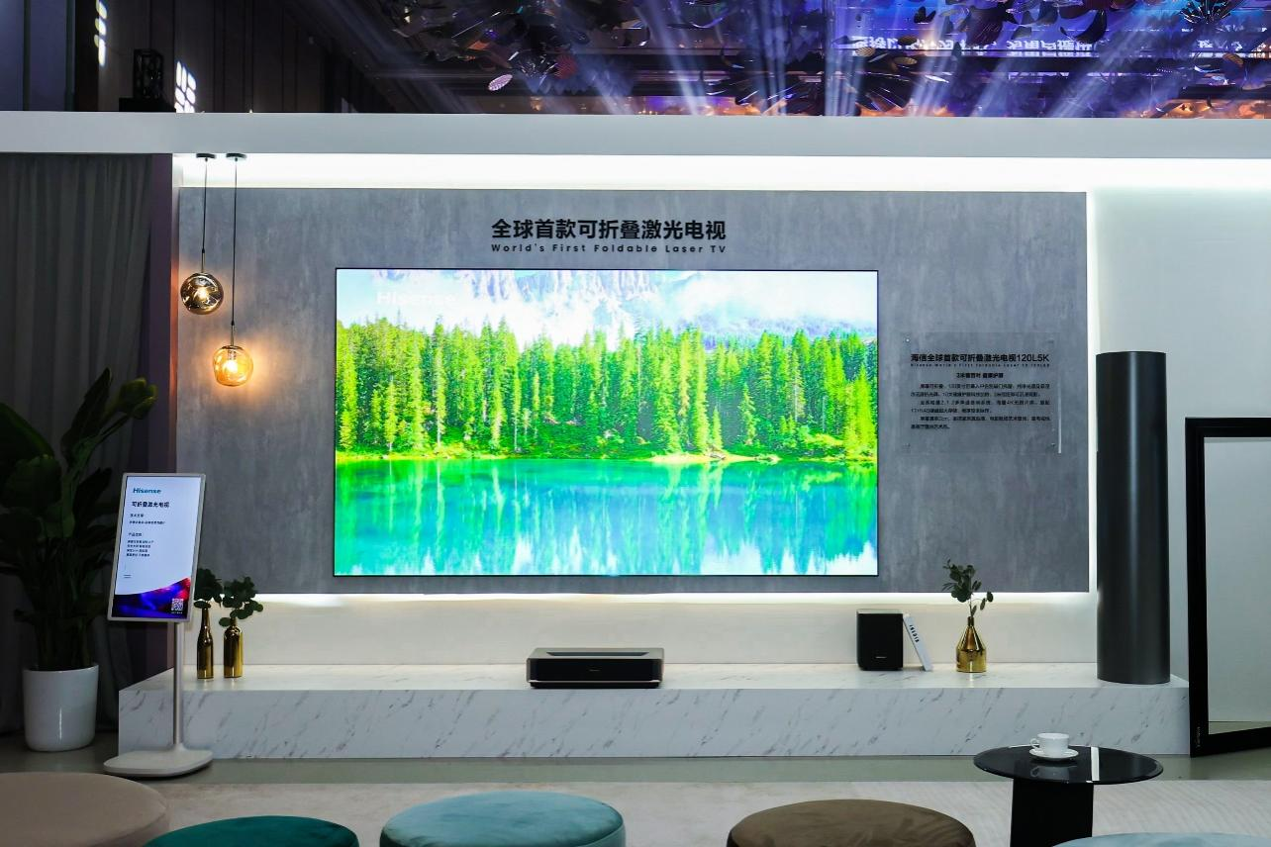
可折叠技术在显示领域应用一直是行业关注的热点和难点，可折叠手机一经推出立即成为爆款，一机难求。同样，大屏电视的折叠技术也是多年来未能破解的难题。海信经过两年的持续研发，通过力学结构创新，实现了从体式张力结构到可折叠张力结构的升级，使刚性框架与弹性支撑精细配合，达到了力学结构长期稳定平衡，同时还满足了屏幕的平整度要求，由此破解了大屏幕折叠平整度和稳定性的技术难题。此外，海信与合作伙伴通力研发，经过大量试验，实现了高画质、高亮度菲涅尔膜片的可卷曲。
今年9月，海信正式推出全球首款120吋可折叠激光电视L5K，该产品入户时框架180°折叠，屏幕膜片卷曲后与框架分体入户，百分百进入各类电梯，让超百吋电视轻松入户。该产品还拥有健康护眼、家居融合性强等突出优势，具有100吋、110吋和120吋三个尺寸段，屏幕厚度只有2cm，挂在墙上平整得就像一幅装饰画，待机时可以显示油画、国画等，彰显用户的高品质生活。
从2019年海信全球首款全色激光电视75L9首次荣获红顶奖以来，2020年至2022年，海信激光电视88L5V、100L9F、88L9V相继赢得红顶奖，今年，海信可折叠激光电视L5K再次斩获红顶奖，延续了海信激光电视家族的创新荣耀。连续五年荣获红顶奖的海信激光电视已经成为提升高端电视消费趋势、助力消费者构建美好生活的优佳选择。

